**LAPORAN PRAKTIKUM**

**PEMROGRAMAN WEB I**

**MODUL 3**



**Form**

**Oleh:**

**Muhammad Shofy Akmal NIM. 2210817210023**

**PROGRAM STUDI TEKNOLOGI INFORMASI**

**FAKULTAS TEKNIK**

**UNIVERSITAS LAMBUNG MANGKURAT**

**APRIL 2022**

# LEMBAR PENGESAHAN

**LAPORAN PRAKTIKUM PEMROGRAMAN WEB I**

**MODUL 1**

Laporan Praktikum Pemrograman Web I Modul 3: Form ini disusun sebagai syarat lulus mata kuliah Praktikum Pemrograman I. Laporan Prakitkum ini dikerjakan oleh:

Nama Praktikan : Muhammad Shofy Akmal

NIM : 2210817210023

|  |  |
| --- | --- |
| Menyetujui,  Asisten Praktikum  M. Andri Firdaus  NIM. 2110817210010 | Mengetahui,  Dosen Penanggung Jawab Praktikum  Nurul Fathanah Mustamin, S.Pd., M.T.  NIP. 19911025 201903 2 018 |

# DAFTAR ISI

LEMBAR PENGESAHAN 2

DAFTAR ISI 3

DAFTAR GAMBAR 5

DAFTAR TABEL 6

SOAL PRAKTIKUM 7

Soal 1 7

A. Source Code 7

B. Output Program 7

C. Pembahasan 8

Soal 2 9

A. Source Code 9

B. Output Program 9

C. Pembahasan 9

Latihan 3 10

A. Source Code 10

B. Output Program 10

C. Pembahasan 10

Soal 4 12

A. Source Code 12

B. Output Program 12

C. Pembahasan 12

Soal 5 14

A. Source Code 14

B. Output Program 14

C. Pembahasan 14

Soal 6 15

A. Source Code 15

B. Output Program 16

C. Pembahasan 16

Soal 7 17

A. Source Code 17

B. Output Program 18

C. Pembahasan 18

Soal 8 19

A. Source Code 19

B. Output Program 22

C. Pembahasan 22

GitHub 24

# DAFTAR GAMBAR

Gambar 1. Screenshot Hasil Jawaban Soal 1 7

Gambar 2. Screenshot Hasil Jawaban Soal 2 9

Gambar 3. Screenshot Hasil Jawaban Soal 3 10

Gambar 4. Screenshot Hasil Jawaban Soal 4 12

Gambar 5. Screenshot Hasil Jawaban Soal 5 14

Gambar 6. Screenshot Hasil Jawaban Soal 6 16

Gambar 7. Screenshot Hasil Jawaban Soal 7 18

Gambar 8. Screenshot Hasil Jawaban Soal 8 22

# DAFTAR TABEL

Tabel 1. Source Code Soal 1 7

Tabel 2. Source Code Soal 2 9

Tabel 3. Source Code Soal 3 10

Tabel 4. Source Code Soal 4 12

Tabel 5. Source Code Soal 5 14

Tabel 6. Source Code Soal 6 15

Tabel 7. Source Code Soal 7 17

Tabel 8. Source Code Soal 8 21

# SOAL PRAKTIKUM

Ketikkan setiap kelompok tag dalam sebuah file, simpan dalam folder Anda sendiri yang

telah ditentukan, kemudian jalankan di web browser yang telah terinstall.

## Soal 1

### Source Code

|  |  |
| --- | --- |
| 1  2  3  4  5  6  7  8  9  10  11  12  13  14  15 | <html>  <head>  <title> Menyisipkan Elemen Berupa Text </title>  </head>  <body>  <font type="arial" black font size="6"> Data Diri</font>  <br><br>  <font ty="arial" size="5">  nama : <input type="text" name="nama">  <br>  <br>  nim : <input type="text" name="nim value="" maxlength="9" size="9">  </font>  </body>  </html> |

Tabel 1. Source Code Soal 1

### Output Program

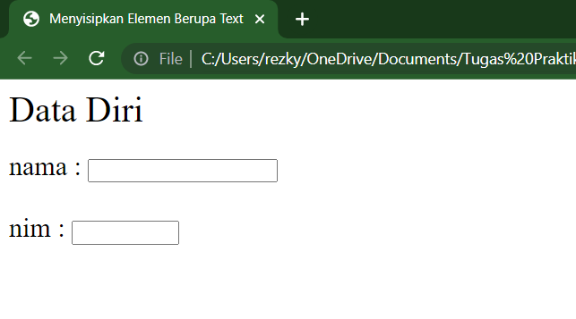

Gambar 1. Screenshot Hasil Jawaban Soal 1

### Pembahasan

Baris 1 dan 15

<html> berfungsi untuk memulai sebuah dokumen.

</html> sebagai penutup untuk tag <html>.

Baris 2 dan 4

<head> berfungsi untuk membuat bagian kepala dari dokumen.

</head> sebagai penutup untuk tag <head>.

Baris 3

<title> berfungsi untuk judul web.

</title> sebagai menutup tag <title>

Baris 5 dan 14

<body> berfungsi untuk membuat bagian tubuh daari dokumen.

</body> sebagai penutup untuk tag <body>.

Baris 6,8 dan 13

<font> digunakan untuk mengubah tampilan teks, seperti jenis font, ukuran font.

</font> sebagai penutup tag <font>

Baris 7,10 dan 11

<br> berfungsi untuk membuat baris baru.

Baris 9 dan 12

<input type=”text” > berfungsi untuk menambahkan kolom isian. Tipe text berfungsi untuk mengisi kolom dengan teks biasa, tipe email untuk membuat field kusus email, tipe date untuk membuat kolom isian tanggal,

## Soal 2

### Source Code

|  |  |
| --- | --- |
| 1  2  3  4  5  6  7  8 | <html>  <head>  <title> Input Password </title>  </head>  <body>  Password : <input type="password" name="nama" size="11" maxlength="9">  </body>  </html> |

Tabel 2. Source Code Soal 2

### Output Program

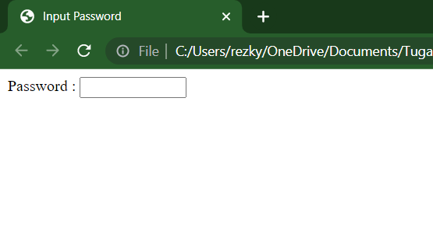

Gambar 2. Screenshot Hasil Jawaban Soal 2

### Pembahasan

Baris 1 dan 8

<html> berfungsi untuk memulai sebuah dokumen.

</html> sebagai penutup untuk tag <html>.

Baris 2 dan 4

<head> berfungsi untuk membuat bagian kepala dari dokumen.

</head> sebagai penutup untuk tag <head>.

Baris 3

<title> berfungsi untuk judul web.

</title> sebagai menutup tag <title>

Baris 5 dan 7

<body> berfungsi untuk membuat bagian tubuh daari dokumen.

</body> sebagai penutup untuk tag <body>.

Baris 6

< input type=”password” > berfungsi untuk menambahkan kolom isian. Tipe password membuat user tidak bisa membaca saat mengisi kolom.

## Latihan 3

### Source Code

|  |  |
| --- | --- |
| 1  2  3  4  5  6  7  8  9  10  11  12  13 | <html>  <head>  <title> Penggunaan Radio Button </title>  </head>  <body>  Jenis Kelamin :  <br>  <input type="radio" name="Jenis_kelamin" value="L"> Laki-laki  <br>  <input type="radio" name="Jenis_kelamin" value="P"> Perempuan  <br>  </body>  </html> |

Tabel 3. Source Code Soal 3

### Output Program

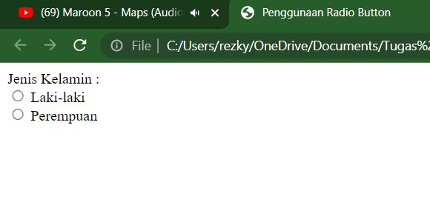

Gambar 3. Screenshot Hasil Jawaban Soal 3

### Pembahasan

Baris 1 dan 13

<html> berfungsi untuk memulai sebuah dokumen.

</html> sebagai penutup untuk tag <html>.

Baris 2 dan 4

<head> berfungsi untuk membuat bagian kepala dari dokumen.

</head> sebagai penutup untuk tag <head>.

Baris 3

<title> berfungsi untuk judul web.

</title> sebagai menutup tag <title>

Baris 5 dan 12

<body> berfungsi untuk membuat bagian tubuh daari dokumen.

</body> sebagai penutup untuk tag <body>.

Baris 7,9 dan 11

<br> berfungsi untuk membuat baris baru.

Baris 8 dan 10

<input type=”radio”> berfungsi untuk menambahkan kolom isian. Tipe radio berfungsi untuk membuat pilihan berupa bulatan.

## Soal 4

### Source Code

|  |  |
| --- | --- |
| 1  2  3  4  5  6  7  8  9  10  11  12  13  14  15  16  17  18  19 | <html>  <head>  <title> Penggunaan Check Box </title>  </head>  <body>  Sebutkan Hobi Anda, boleh lebih dari satu :  <br>  <input type="checkbox" name="hobi_1" value="Menonton"> Menonton  <br>  <input type="checkbox" name="hobi_2" value="Game"> Bermain Game  <br>  <input type="checkbox" name="hobi_3" value="Shopping"> Belanja  <br>  <input type="checkbox" name="hobi_4" value="Mancing"> Memancing  <br>  <input type="checkbox" name="hobi_5" value="Olahraga"> Olahraga  <br>  </body>  </html> |

Tabel 4. Source Code Soal 4

### Output Program

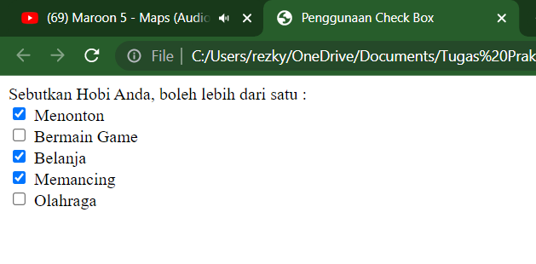

Gambar 4. Screenshot Hasil Jawaban Soal 4

### Pembahasan

Baris 1 dan 19

<html> berfungsi untuk memulai sebuah dokumen.

</html> sebagai penutup untuk tag <html>.

Baris 2 dan 4

<head> berfungsi untuk membuat bagian kepala dari dokumen.

</head> sebagai penutup untuk tag <head>.

Baris 3

<title> berfungsi untuk judul web.

</title> sebagai menutup tag <title>

Baris 5 dan 18

<body> berfungsi untuk membuat bagian tubuh daari dokumen.

</body> sebagai penutup untuk tag <body>.

Baris 7,9,11,13,15,17

<br>Berfungsi untuk menyisipkan line break

Baris 8,10,12,14,16

<input type=”checkbox”> berfungsi untuk menambahkan kolom isian. Tipe checkbox digunakan untuk membuat field centang pada pilihan.

## Soal 5

### Source Code

|  |  |
| --- | --- |
| 1  2  3  4  5  6  7  8  9  10  11  12  13  14  15 | <html>  <head>  <title> Konfigurasi Button </title>  </head>  <body>  <form>  <input type="submit" value="Kirim" name="submit">  <input type="reset" value="ulangi" name="reset">  <input type="button" value="Batal" name="Cancel">  <input type="image" name="Gambar" img src="research.jpeg" width="194" height="90">  </form>  </body>  </html> |

Tabel 5. Source Code Soal 5

### Output Program

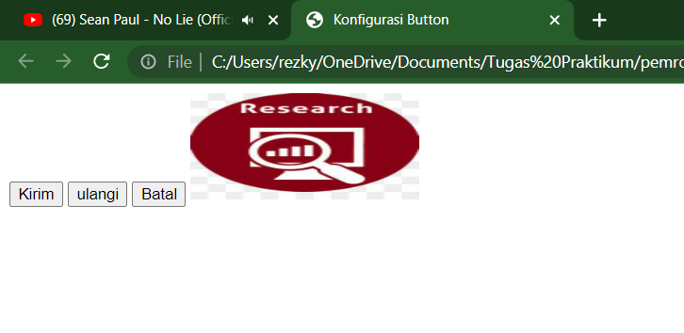

Gambar 5. Screenshot Hasil Jawaban Soal 5

### Pembahasan

Baris 1 dan 15

<html> berfungsi untuk memulai sebuah dokumen.

</html> sebagai penutup untuk tag <html>.

Baris 2 dan 4

<head> berfungsi untuk membuat bagian kepala dari dokumen.

</head> sebagai penutup untuk tag <head>.

Baris 3

<title> berfungsi untuk judul web.

</title> sebagai menutup tag <title>

Baris 5 dan 14

<body> berfungsi untuk membuat bagian tubuh daari dokumen.

</body> sebagai penutup untuk tag <body>.

Baris 7 dan 12

<form> mendefinisikan awal dan akhir form pada HTML.

</form> berfungsi untuk menutup tag <form>

Baris 8-11

<input type=””> berfungsi untuk menambahkan kolom isian. tipe submit digunakan untuk membuat tombol kirim. Type reset digunakan untuk membuat tombol reset pengisian data.tipe gambar befungsi untuk menghubungkan link ke gambar.

## Soal 6

### Source Code

|  |  |
| --- | --- |
| 1  2  3  4  5  6  7  8  9  10  11 | <html>  <head>  <title> Membuat Text Area </title>  </head>  <body>  Deskripsi Diri:  <br>  <textarea name="Deskripsi" cols="45" rows="5" align="center"> Tuliskan deskripsi singkat tentang anda.  </textarea>  </body>  </html> |

Tabel 6. Source Code Soal 6

### Output Program

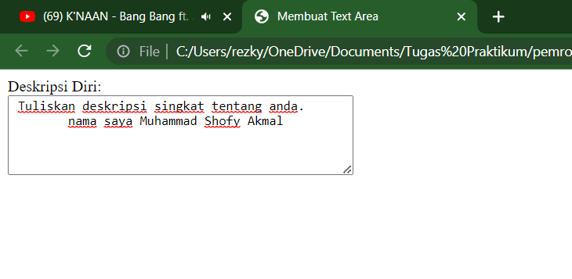

Gambar 6. Screenshot Hasil Jawaban Soal 6

### Pembahasan

Baris 1 dan 11

<html> berfungsi untuk memulai sebuah dokumen.

</html> sebagai penutup untuk tag <html>.

Baris 2 dan 4

<head> berfungsi untuk membuat bagian kepala dari dokumen.

</head> sebagai penutup untuk tag <head>.

Baris 3

<title> berfungsi untuk judul web.

</title> sebagai menutup tag <title>

Baris 5 dan 10

<body> berfungsi untuk membuat bagian tubuh daari dokumen.

</body> sebagai penutup untuk tag <body>.

Baris 7

<br> berfungsi untuk menyisipkan line break.

Baris 8

<textarea> menciptakan input dalam bentuk area teks dengan jumlah karakter yang tidak dibatasi.

</textarea> berfungsi untuk menutup tag <textarea>

## Soal 7

### Source Code

|  |  |
| --- | --- |
| 1  2  3  4  5  6  7  8  9  10  11  12  13  14  15  16  17  18  19  20  21  22  23  24  25  26  27  28 | <html>  <head>  <title> Menggunakan Menu Dropdown </title>  </head>  <body>  <img src="research.jpeg" height =”100” align="right">  </img>  <br>  Silahkan pilih orientasi minat :  <br>  <select name="orientasi Minat">  <option value="dg"> Desain Grafis</option>  <option value="pj"> Programmer Java </option>  <option value="sa"> Sistem Analis </option>  <option value="ds"> Dagelan Saja </option>  </select>  <br>  <br>  <select name="Orientasi Kemampuan" multiple>  <option value="dg"> Desain Grafis</option>  <option value="pj"> Programmer Java </option>  <option value="sa"> Sistem Analis </option>  <option value="aj"> Ahli Jaringan </option>  <option value="it"> Trainer IT </option>  <option value="da"> Dagelan Saja </option>  </select>  </body>  </html> |

Tabel 7. Source Code Soal 7

### Output Program

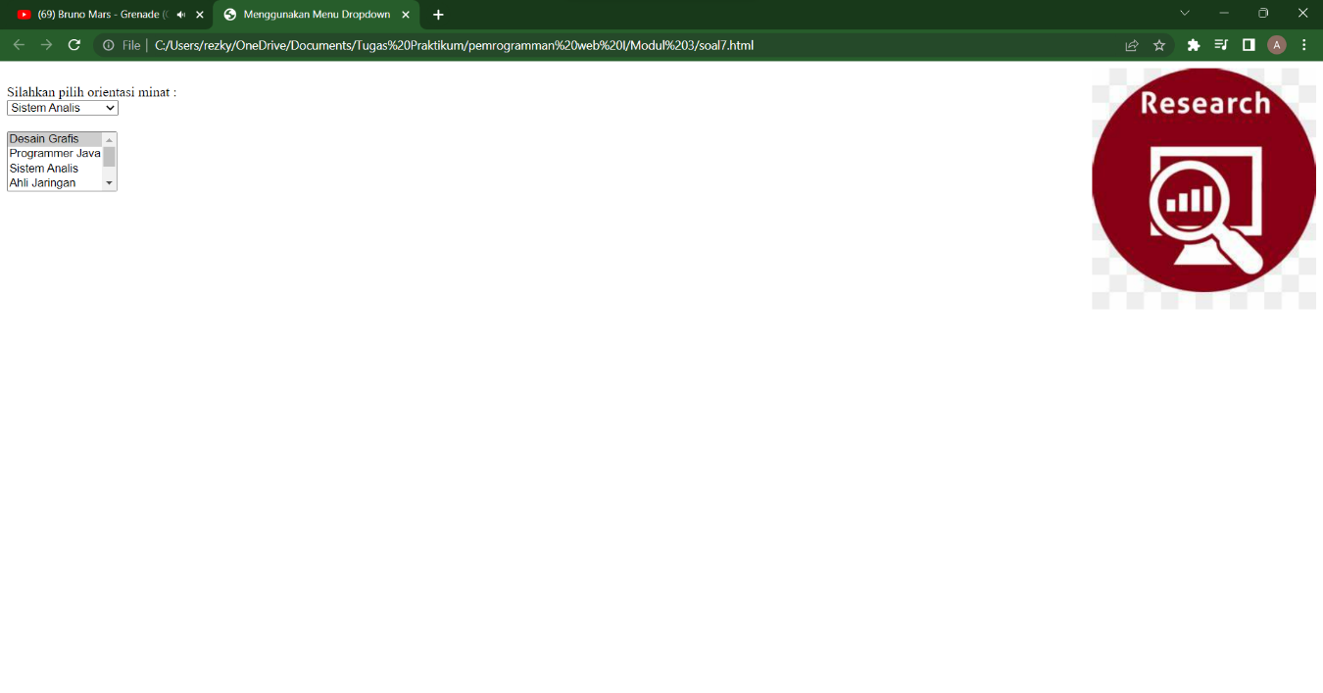

Gambar 7. Screenshot Hasil Jawaban Soal 7

### Pembahasan

Baris 1 dan 28

<html> berfungsi untuk memulai sebuah dokumen.

</html> sebagai penutup untuk tag <html>.

Baris 2 dan 4

<head> berfungsi untuk membuat bagian kepala dari dokumen.

</head> sebagai penutup untuk tag <head>.

Baris 3

<title> berfungsi untuk judul web.

</title> sebagai menutup tag <title>

Baris 5 dan 27

<body> berfungsi untuk membuat bagian tubuh daari dokumen.

</body> sebagai penutup untuk tag <body>.

Baris 8,10,17,18

<br> berfungsi untuk menyisipkan line break

Baris 6 dan 7

<img> berfungsi Menyisipkan gambar ke dalam dokumen HTML.

Src berfungsi Menentukan URL atau alamat file gambar yang akan ditampilkan.

Align =”right” membuat posisi gambar berada di sebelah kanan.

</img> berfungsi untuk menutup tag <img>

Baris 11,16,19 dan 26

<select> untuk membuat objek form yang berupa list pilihan yang dapat dipilih oleh user

</select> berfungsi untuk menutup tag <select>

Baris 12-15 dan 20-25

<option> digunakan untuk menciptakan pilihan dalam bentuk menu drop down

</option> berfungsi untuk menutup tag <option>

## Soal 8

### Source Code

|  |  |
| --- | --- |
| 1  2  3  4  5  6  7  8  9  10  11  12  13  14  15  16  17  18  19  20  21  22  23  24  25  26  27  28  29  30  31  32  33  34  35  36  37  38  39  40  41  42  43  44  45  46  47  48  49  50  51  52  53  54  55  56  57  58  59  60  61  62  63  64  65  66  67  68  69  70  71  72  73  74  75  76 | <html>  <head>  <title> Membuat Form </title>  </head>  <body>  <center>  <form>  <table align="center" width="40%" height="600" border="3" cellspacing="2">  <tr height="100" bgcolor="skyblue">  <td style="color: red; font-family: Arial, Helvetica, sans-serif">  <center>  <b><h1> Pendaftaran Kursus </h1></b>  </center>  </td>  </tr>  <tr height="370" bgcolor="gray" valign="top">  <td style="padding: 5">  <table>  <tr>  <td style="font-family: Arial, Helvetica, sans-serif"><b><h2> Data Diri </b></h2></td>  </tr>  <td> Nama </td>  <td><input type="text" name="nama" required></td>  <tr>  <td> Nim </td>  <td><input type="number" name="nim" value=""></td>  </tr>  <tr>  <td> E-mail </td>  <td><input type="email" name="email" required></td>  </tr>  <tr>  <td> Tanggal Lahir </td>  <td><input type="date" name="tgl"></td>  </tr>  <tr valign="top">  <td> Jenis Kelamin </td>  <td>  <input type="radio" name="jenis_kelamin" value="L">Laki-laki <br>  <input type="radio" name="jenis_kelamin" value="P">Perempuan  </td>  </tr>  <tr valign="top">  <td> Pilih Program Kursus </td>  <td>  <input type="checkbox" name="bhs_1" value="c#"> C# <br>  <input type="checkbox" name="bhs_2" value="java"> Java <br>  <input type="checkbox" name="bhs_3" value="sql"> SQL <br>  <input type="checkbox" name="bhs_4" value="html_dan_php"> HTML dan PHP <br>  </td>  </tr>  <tr>  <td> Pilihan Hari/Jam Kursus </td>  <td>  <select name="Hari" id="">  <option value="Sn - Rb/9-11"> Senin - Rabu/09.00 - 11.00 </option>  <option value="Sl - Ks/12-14"> Selasa - Kamis/8.00 - 10.00 </option>  </select>  </td>  </tr>  </table>  </td>  </tr>  <tr height="150" bgcolor="salmon" valign="top">  <td style="padding: 5"> Komentar Anda <br>  <textarea name="komentar" cols="70" rows="5" style="margin-bottom: 5"></textarea><br>  <button type="reset" value="Reset"> Reset </button>  <button type="submit" value="Submit">Submit</button>  <button type="button" value="Cancel">Cancel</button>  </td>  </tr>  </table>  </form>  </center>  </body>  </html> |

Tabel 8. Source Code Soal 8

### Output Program

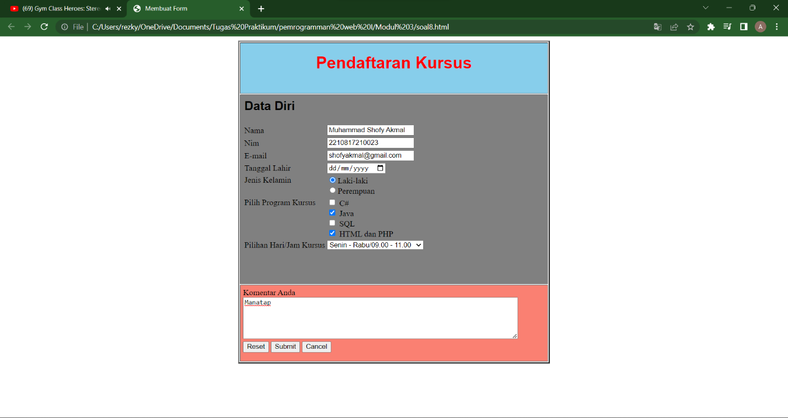

Gambar 8. Screenshot Hasil Jawaban Soal 8

### Pembahasan

Baris 1 dan 76

<html> berfungsi untuk memulai sebuah dokumen.

</html> sebagai penutup untuk tag <html>.

Baris 2 dan 4

<head> berfungsi untuk membuat bagian kepala dari dokumen.

</head> sebagai penutup untuk tag <head>.

Baris 3

<title> berfungsi untuk judul web.

</title> sebagai menutup tag <title>

Baris 5 dan 75

<body> berfungsi untuk membuat bagian tubuh daari dokumen.

</body> sebagai penutup untuk tag <body>.

Baris 39, 46-49, 65-66

<br> berfungsi untuk menyisipkan line break.

Baris 6, 11, 13 dan 73

<center> berfungsi untuk membuat teks ke tengah layar.

</center> berfungsi untuk menutup tag <center>

Baris 7 dan 72

<form> berfungsi untuk membuat elemen Form pada halaman Web.

</form> berfungsi untuk menutup tag <form>

Baris 8, 18, 59 dan 73

<table> Membuat sebuah tabel di dalam dokumen HTML border=”” Menentukan tebal garis pembatas antar sel pada tabel

</table> berfungsi untuk menutup tag <table>

Baris 9, 15, 16, 19, 21, 24, 27, 28, 31, 32, 35, 36, 39, 40, 41, 49, 50, 58, 61, 62, dan

70

<tr> digunakan untuk membuat baris dalam tabel,</tr> berfungsi untuk menutup tag <tr>, height berfungsi menentukan tinggi, bgcolor berfungsi untuk mengubah background warna dan valign berfungsi untuk mengatur perataan sel

Baris 10, 14, 17, 20, 22, 23, 25, 26, 29, 30, 33, 34, 37, 38, 42, 43, 48, 51, 52, 57,

60, 63 dan 69

<td> digunakan untuk membuat kolom dalam table. style berfungsi untuk mengubah warna,ukuran dan font tulisan

</td> berfungsi untuk menutup tag <td>

Baris 12 dan 20

<b> digunakan untuk membuat teks menjadi tebal,

<h1> Berfungsi sebagai heading ke 1

<h2> Berfungsi sebagai heading ke 2

</b>,</h1> dan </h2> berfungsi untuk menutup tag <b>,<h1> dan <h2>

Baris 23, 26, 30, 34, 39, 40, 44, 45, 46-49

< input type=”” > berfungsi untuk menambahkan kolom isian. Tipe text berfungsi untuk mengisi kolom dengan teks biasa, tipe date untuk membuat kolom isian tanggal, tipe email untuk membuat field kusus email, tipe number digunakan untuk membuat kolom isian angka, tipe radio berfungsi untuk membuat pilihan berupa bulatan, dan tipe checkbox digunakan untuk membuat field centang pada pilihan.

Baris 55 dan 58

<select> untuk membuat objek form yang berupa list pilihan yang dapat dipilih oleh user

</select> berfungsi untuk menutup tag <select>

Baris 56 dan 57

<option> digunakan untuk menciptakan pilihan dalam bentuk menu drop down

</option> berfungsi untuk menutup tag <option>

Baris 66

<textarea> menciptakan input dalam bentuk area teks dengan jumlah karakter yang tidak dibatasi.

</textarea> berfungsi untuk menutup tag <textarea>

Baris 67-69

<button> berfungsi menciptakan sebuah tombol yang dapat diklik

# GitHub

<https://github.com/AkmalShofy/Praktikum-Pemrogramman-Web-I>